MANUAL DE PROCEDIMIENTO
Manual de Procesamiento 3D en Tomógrafo Canon
Este manual describe los pasos clave para el procesamiento de imágenes 3D y segmentación anatómica utilizando la interfaz del tomógrafo computado Canon. Se detallan funciones como la remoción de hueso, segmentación manual, guardado de modelos 3D y creación de animaciones de rotación para uso de diagnóstico.
VIDEO TC_08_VRT_frame_movie_volumen_pitch_modulacion_protocolos
FECHA 25/09/2026
DURACIÓN 13:54 (mm:ss)
PASOS 31
SECCIONES 5
Generado con resumen_videos · modo gemini · modelo gemini-3.5-flash
Manual de Procesamiento 3D en Tomógrafo Canon Índice (1 de 2)
Índice
Navegación y Planos
1. Cambiar plano de visualización | 00:03 · pág. 4
Segmentación y Remoción
2. Remover hueso por sección anatómica | 00:10 · pág. 4
3. Segmentar hueso completo | 00:20 · pág. 4
4. Aplicar recorte de plano trasero | 00:26 · pág. 4
5. Dilatar la selección anatómica | 00:52 · pág. 5
6. Contraer la selección anatómica | 01:00 · pág. 5
7. Mantener solo la estructura seleccionada | 01:12 · pág. 5
8. Guardar el modelo procesado | 01:17 · pág. 5
Navegación y Planos
9. Remover la camilla con Clipping | 01:33 · pág. 6
Segmentación y Remoción
10. Segmentar prótesis metálicas | 02:14 · pág. 6
11. Combinar modelos segmentados | 02:24 · pág. 6
Exportación y Medidas
12. Configurar rotación 3D para exportar | 02:40 · pág. 6
13. Ajustar ángulos de giro | 03:07 · pág. 7
14. Acceder a herramientas de medición | 03:22 · pág. 7
15. Agregar anotaciones y marcadores | 03:27 · pág. 7
Segmentación y Remoción
16. Cortar manualmente con Cutting | 03:42 · pág. 7
Configuración de parámetros
17. Seleccionar el grosor de corte de escaneo | 04:53 · pág. 8
18. Ajustar valores de kV, mA y rotación | 05:21 · pág. 8
19. Verificar tiempo mínimo de rotación | 05:43 · pág. 8
Configuración de reconstrucción
20. Configurar los detalles de reconstrucción | 06:08 · pág. 8
Manual de Procesamiento 3D en Tomógrafo Canon Índice (2 de 2)
21. Explicación de la tecnología de reconstrucción AICE | 06:47 · pág. 9
22. Configurar filtro de reconstrucción con inteligencia artificial | 08:03 · pág. 9
23. Considerar tasa de reconstrucción de imagen | 08:15 · pág. 9
24. Seleccionar método de reconstrucción iterativa | 08:26 · pág. 9
25. Verificar parámetros fijos en simulación | 08:41 · pág. 10
26. Comprender la reducción de dosis teórica | 09:14 · pág. 10
27. Ajustar la modulación según la anatomía | 10:00 · pág. 10
28. Habilitar múltiples volúmenes de reconstrucción | 11:32 · pág. 10
29. Configurar reconstrucciones multiplanares automáticas | 11:47 · pág. 11
30. Programar transferencia automática al PACS | 12:33 · pág. 11
31. Copiar un protocolo existente | 13:12 · pág. 11
Manual de Procesamiento 3D en Tomógrafo Canon Pasos 1–4 de 31
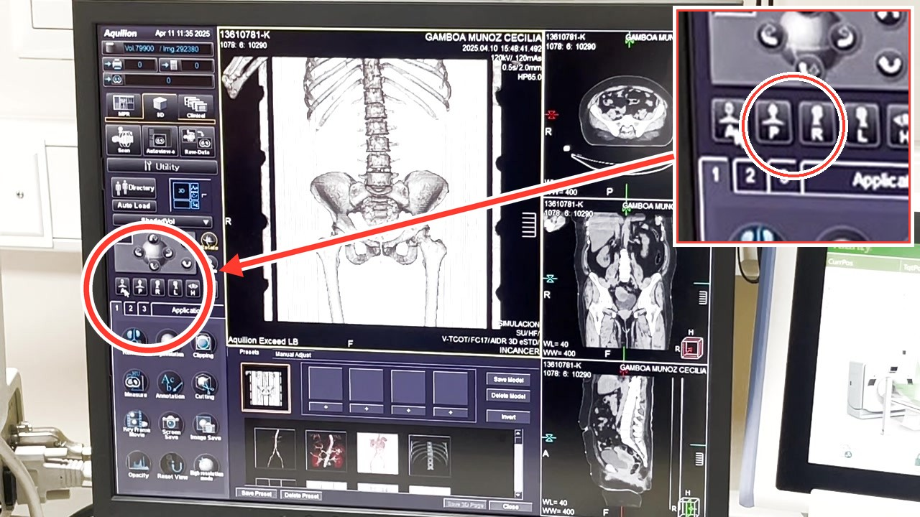  PASO 1 · NAVEGACIÓN Y PLANOS · 00:03  Cambiar plano de visualización  Se selecciona la orientación anteroposterior con los botones del panel de orientación ShadedVol (A, P, R, L, H, F) para alinear y visualizar automáticamente el modelo en diferentes planos. | 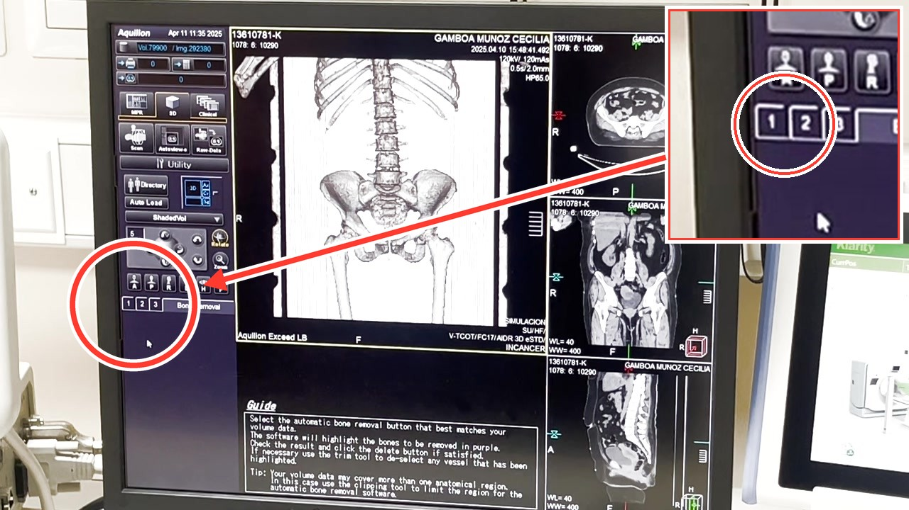  PASO 2 · SEGMENTACIÓN Y REMOCIÓN · 00:10  Remover hueso por sección anatómica  Se presiona 'Bone Removal' (en la pestaña 1, 2, 3) para eliminar selectivamente estructuras óseas por regiones como tórax, abdomen o corazón de forma automática, mostrando la guía 'Select the automatic bone removal button'.
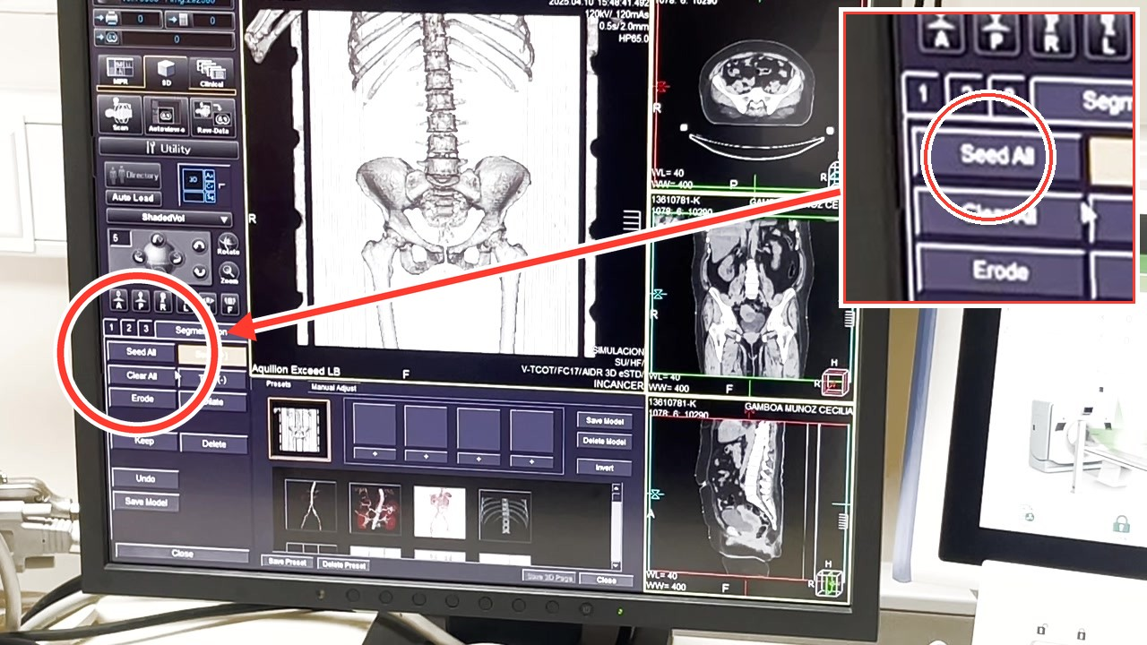  PASO 3 · SEGMENTACIÓN Y REMOCIÓN · 00:20  Segmentar hueso completo  Se presiona la herramienta 'Seed All' bajo la pestaña de Segmentation para seleccionar y resaltar automáticamente todas las estructuras óseas en el volumen visualizado. | 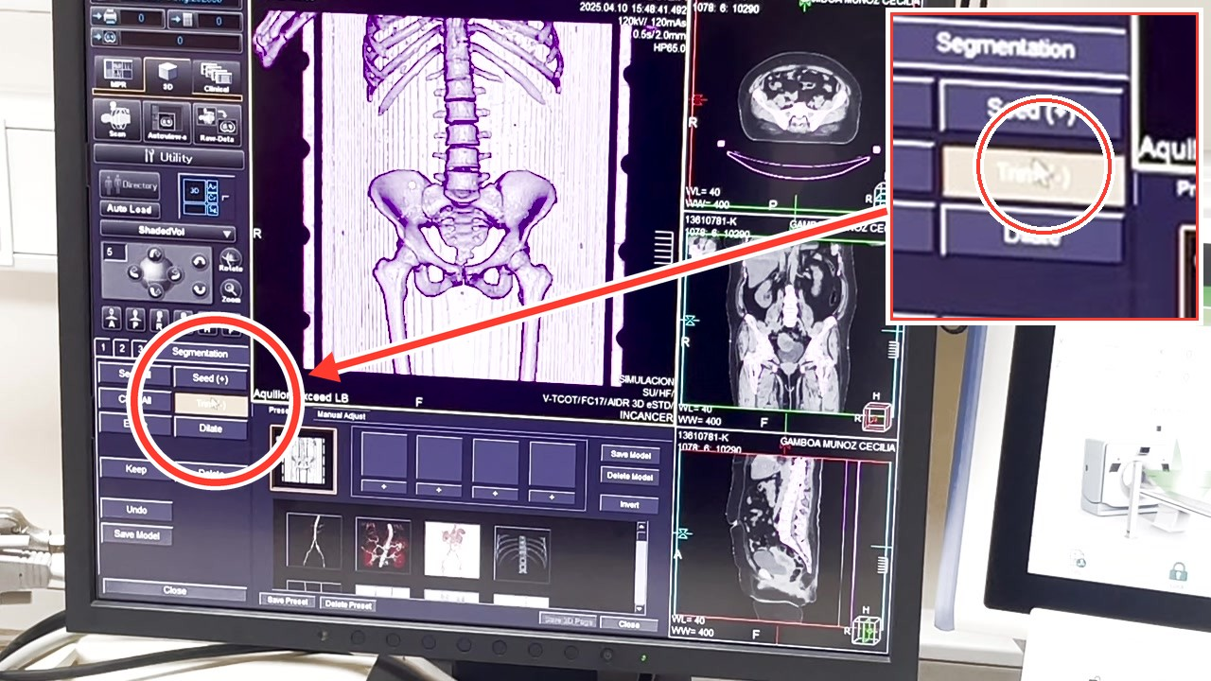  PASO 4 · SEGMENTACIÓN Y REMOCIÓN · 00:26  Aplicar recorte de plano trasero  Se activa la herramienta 'Trim (-)' en la barra de Segmentation para recortar y eliminar las estructuras no deseadas situadas detrás de la zona de interés seleccionada.
Manual de Procesamiento 3D en Tomógrafo Canon Pasos 5–8 de 31
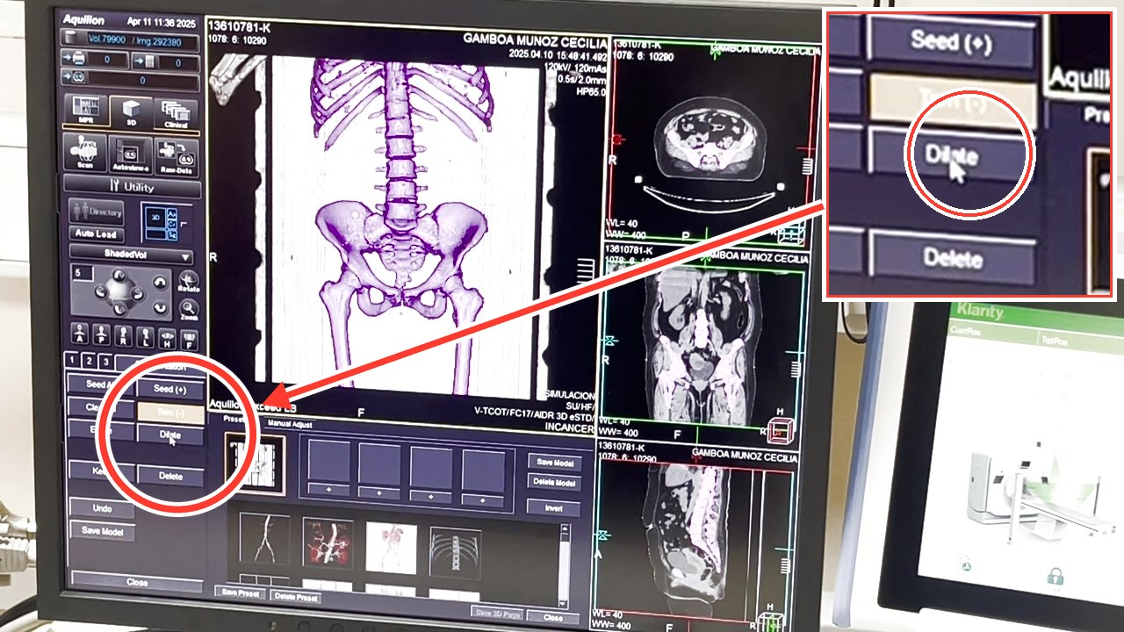  PASO 5 · SEGMENTACIÓN Y REMOCIÓN · 00:52  Dilatar la selección anatómica  Se utiliza la herramienta 'Dilate' en el menú de Segmentation para expandir la selección ósea en uno o más píxeles (vóxeles). Se recomienda dilatar 2 o 3 veces para asegurar una selección completa. | 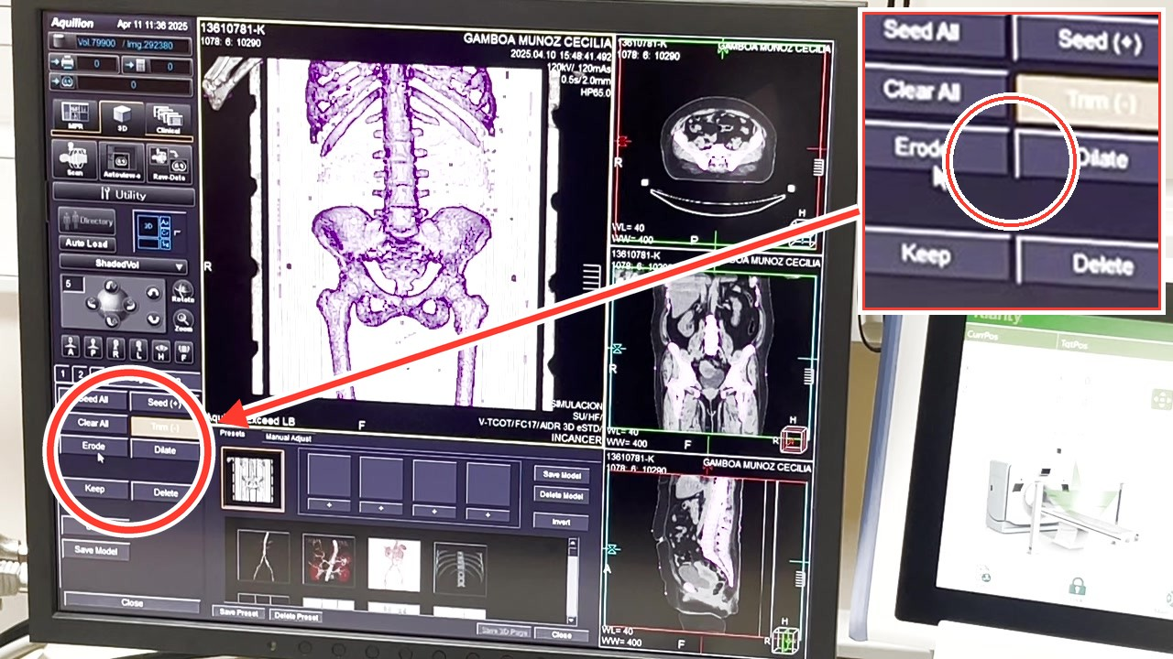  PASO 6 · SEGMENTACIÓN Y REMOCIÓN · 01:00  Contraer la selección anatómica  Se presiona 'Erode' en el menú de Segmentation para contraer o reducir la selección de píxeles o vóxeles de la estructura seleccionada.
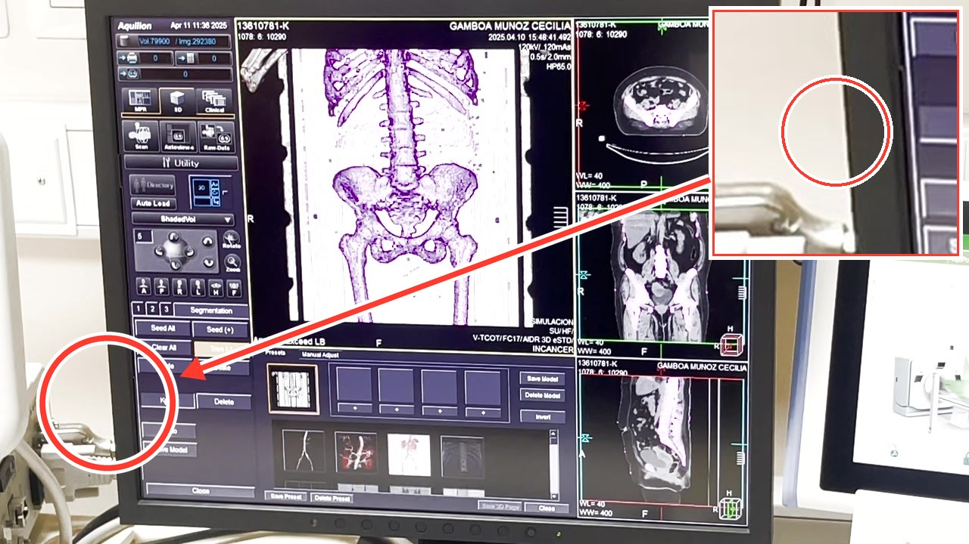  PASO 7 · SEGMENTACIÓN Y REMOCIÓN · 01:12  Mantener solo la estructura seleccionada  Se presiona el botón 'Keep' de la barra lateral de Segmentation para conservar de forma exclusiva el hueso o tejido seleccionado y eliminar el resto del fondo. | 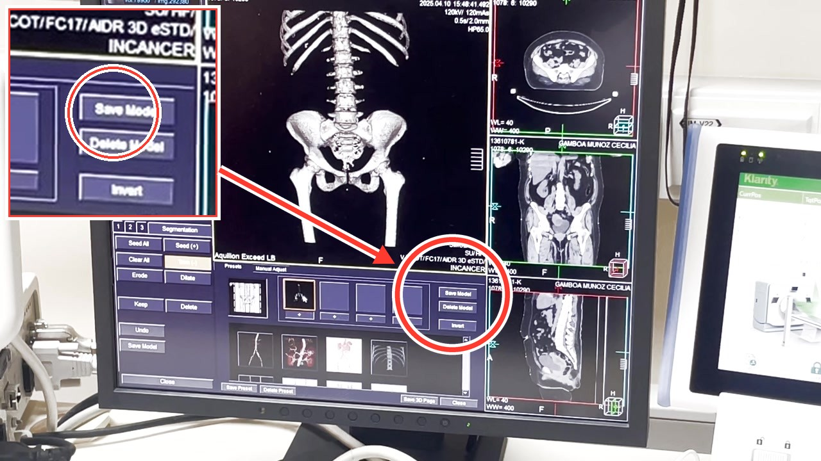  PASO 8 · SEGMENTACIÓN Y REMOCIÓN · 01:17  Guardar el modelo procesado  Se hace clic en 'Save Model' en el menú lateral derecho bajo los presets de Aquilion Exceed LB para registrar el modelo segmentado actual y evitar la pérdida del progreso realizado.
Manual de Procesamiento 3D en Tomógrafo Canon Pasos 9–12 de 31
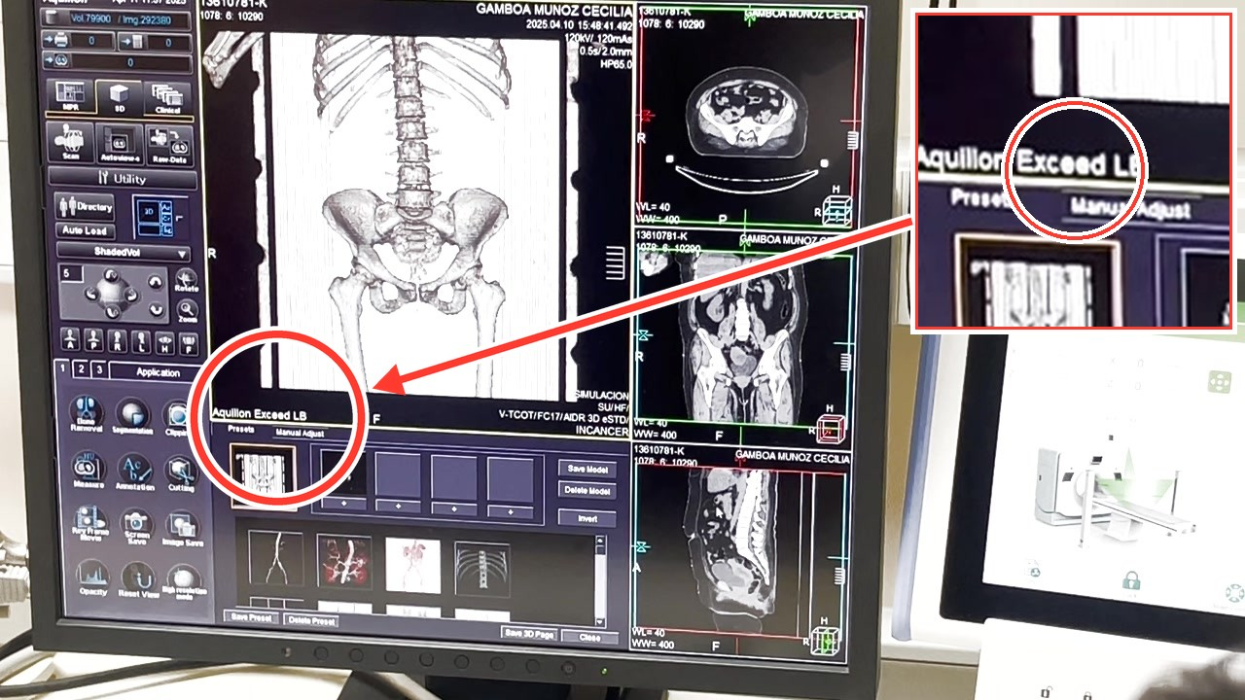  PASO 9 · NAVEGACIÓN Y PLANOS · 01:33  Remover la camilla con Clipping  Se selecciona la herramienta 'Clipping' en el menú de utilidades para cortar y remover rápidamente la camilla u otros objetos periféricos de la imagen. | 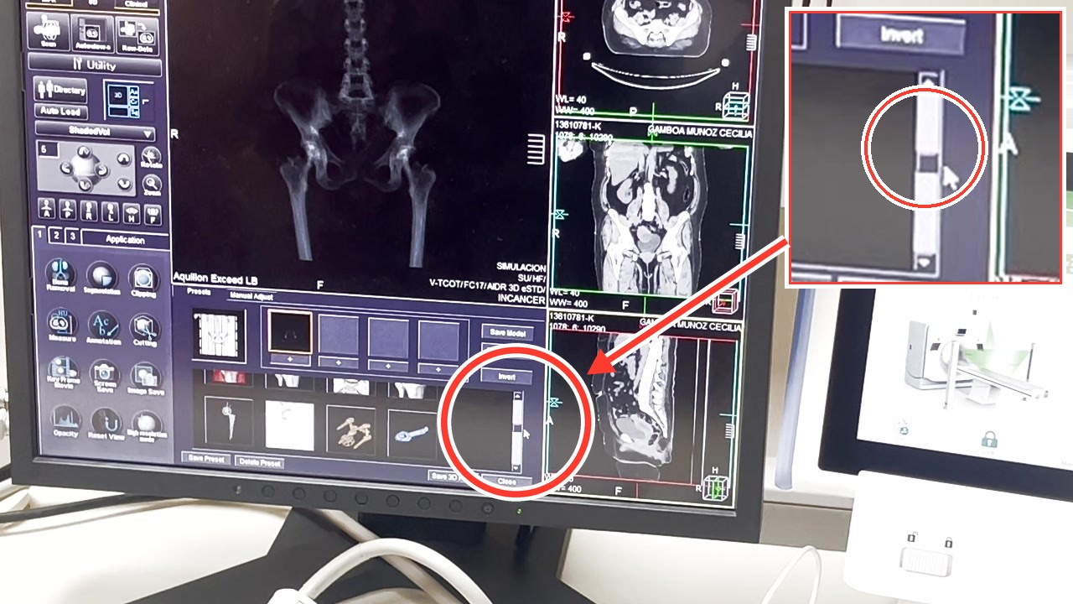  PASO 10 · SEGMENTACIÓN Y REMOCIÓN · 02:14  Segmentar prótesis metálicas  Se utiliza el scroll lateral de los presets guardados para ubicar y seleccionar el modelo segmentado de la prótesis de alta densidad.
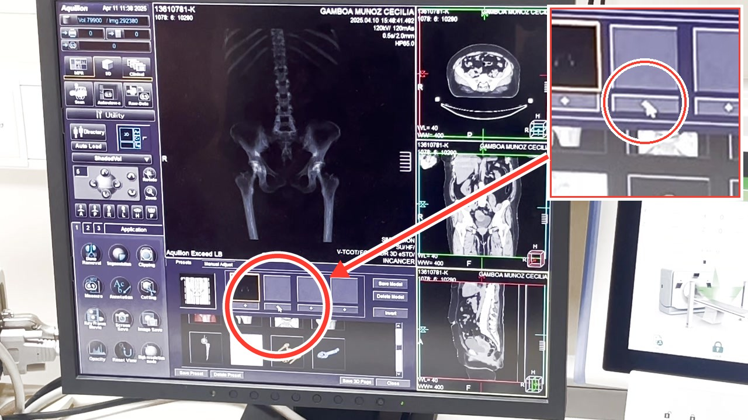  PASO 11 · SEGMENTACIÓN Y REMOCIÓN · 02:24  Combinar modelos segmentados  Se utiliza el botón '+' ubicado debajo de las casillas de los presets para fusionar diferentes modelos guardados, como el hueso difuminado y la prótesis segmentada. | 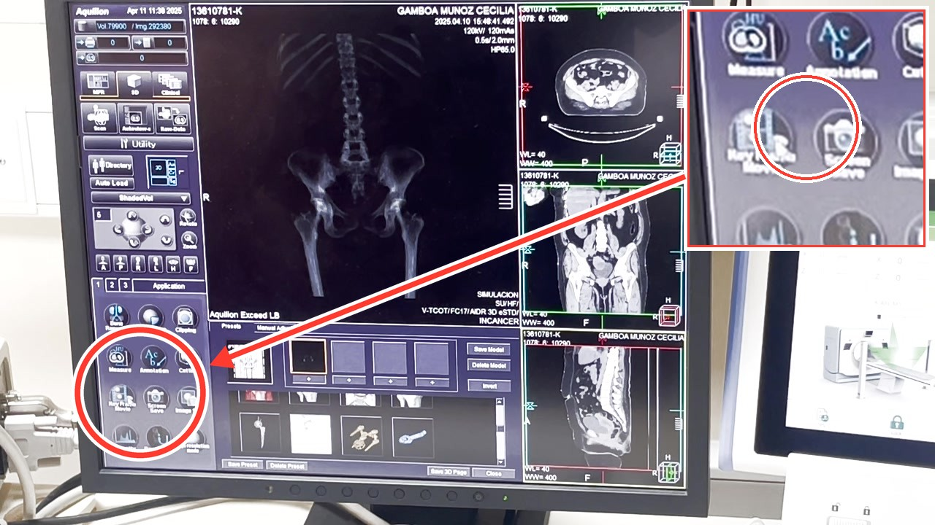  PASO 12 · EXPORTACIÓN Y MEDIDAS · 02:40  Configurar rotación 3D para exportar  Se ingresa a 'Key Frame Movie' en el menú de utilidades de la izquierda para configurar la cantidad de imágenes de la animación de rotación 3D y previsualizar el giro.
Manual de Procesamiento 3D en Tomógrafo Canon Pasos 13–16 de 31
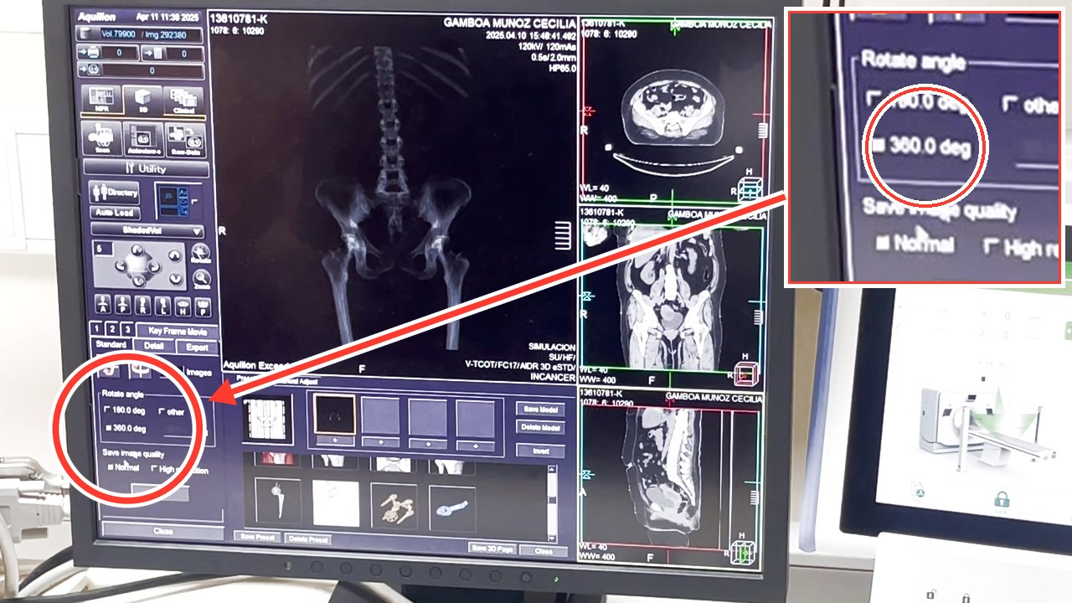  PASO 13 · EXPORTACIÓN Y MEDIDAS · 03:07  Ajustar ángulos de giro  Se seleccionan los grados del giro (por ejemplo, '180.0 deg' o '300.0 deg', u 'other' en pantalla se observa seleccionado '300.0 deg') y el sentido de rotación antes de exportar el video. | 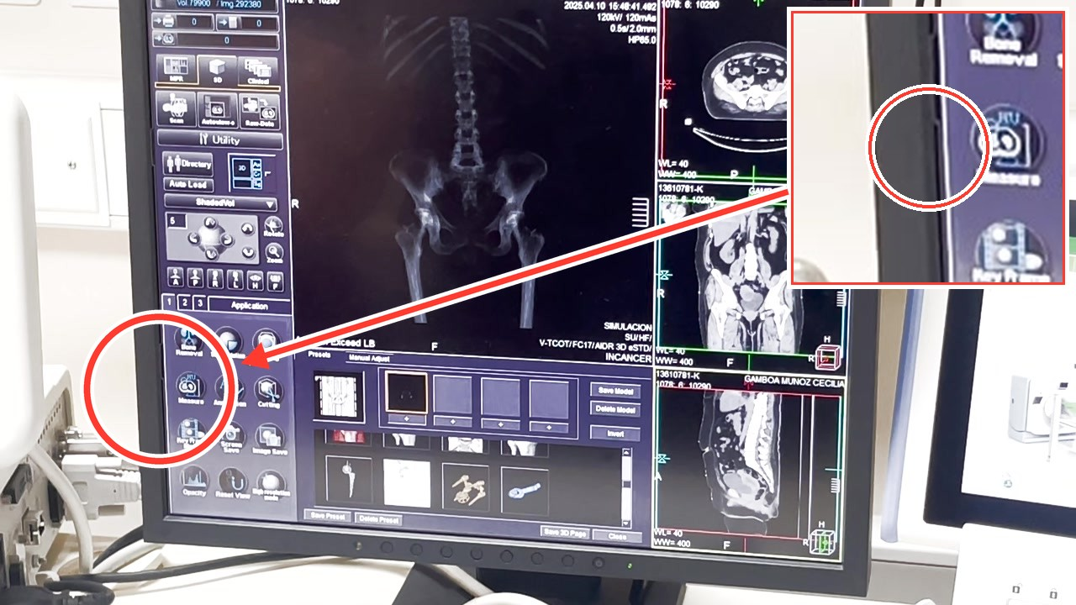  PASO 14 · EXPORTACIÓN Y MEDIDAS · 03:22  Acceder a herramientas de medición  Se presiona 'Measure' en la barra lateral izquierda para abrir la paleta que permite realizar mediciones lineales, trazar reglas y calcular áreas en el modelo.
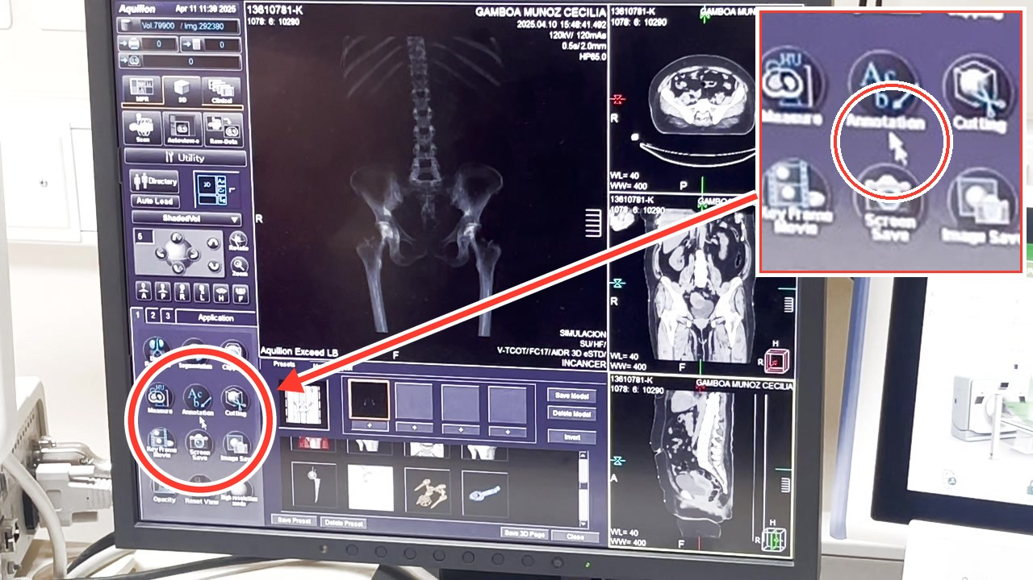  PASO 15 · EXPORTACIÓN Y MEDIDAS · 03:27  Agregar anotaciones y marcadores  Se selecciona 'Annotation' en la barra lateral para colocar flechas, texto o etiquetas identificativas directamente sobre hallazgos clínicos importantes. | 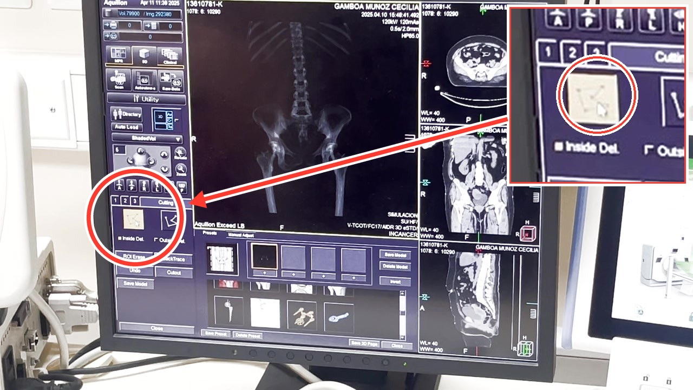  PASO 16 · SEGMENTACIÓN Y REMOCIÓN · 03:42  Cortar manualmente con Cutting  Se activa la herramienta 'Cutting' para dibujar a mano alzada una línea de corte cerrada y eliminar estructuras mediante 'Cutout'.
Manual de Procesamiento 3D en Tomógrafo Canon Pasos 17–20 de 31
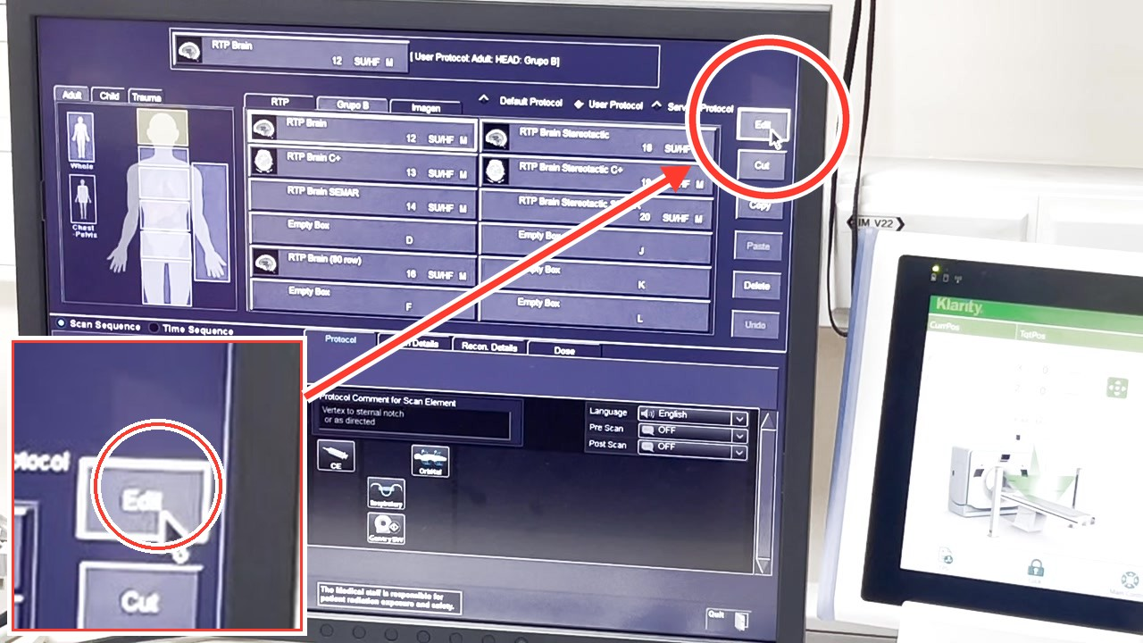  PASO 17 · CONFIGURACIÓN DE PARÁMETROS · 04:53  Seleccionar el grosor de corte de escaneo  El instructor muestra la pestaña 'Scan Details' y detalla que para cerebro se utiliza un espesor de 0,5 x 40, mientras que para el resto del cuerpo el estándar es de 0,5 x 80. | 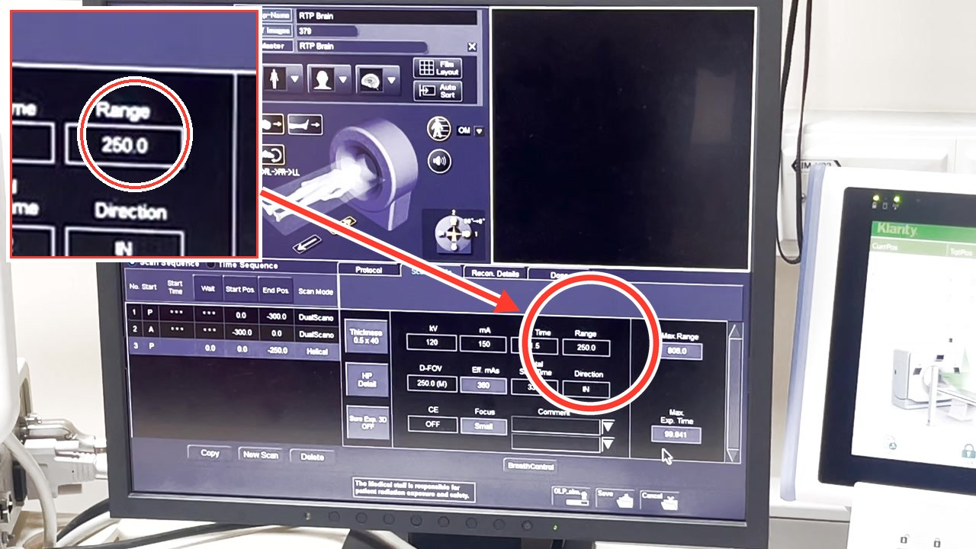  PASO 18 · CONFIGURACIÓN DE PARÁMETROS · 05:21  Ajustar valores de kV, mA y rotación  Se visualizan en pantalla los campos para ajustar el kilovoltaje (kV 120), el amperaje (mA 150) y el tiempo de rotación (Rot. Time 1.5 s).
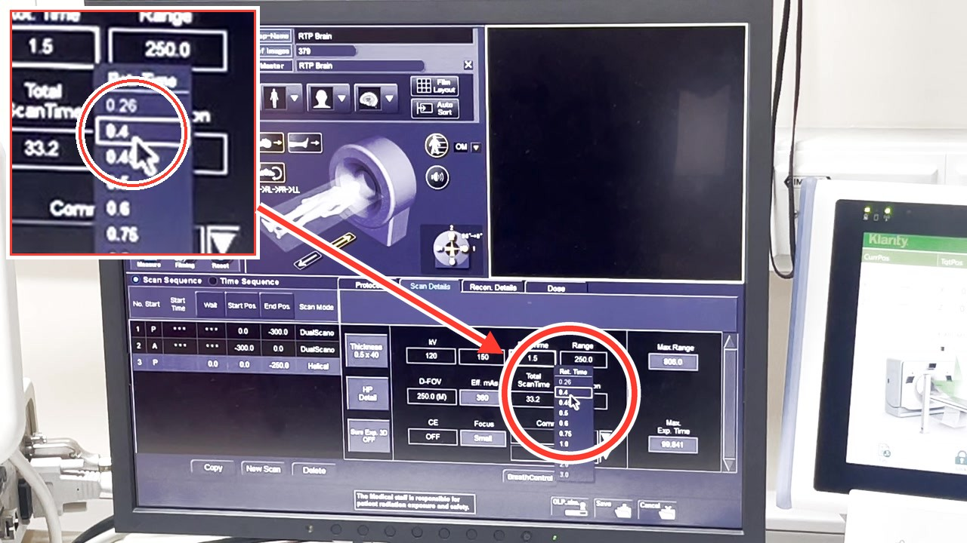  PASO 19 · CONFIGURACIÓN DE PARÁMETROS · 05:43  Verificar tiempo mínimo de rotación  El instructor abre el menú desplegable de 'Rot. Time' revelando que el tiempo mínimo de rotación disponible en el equipo para la adquisición de la imagen es de 0,4 segundos. | 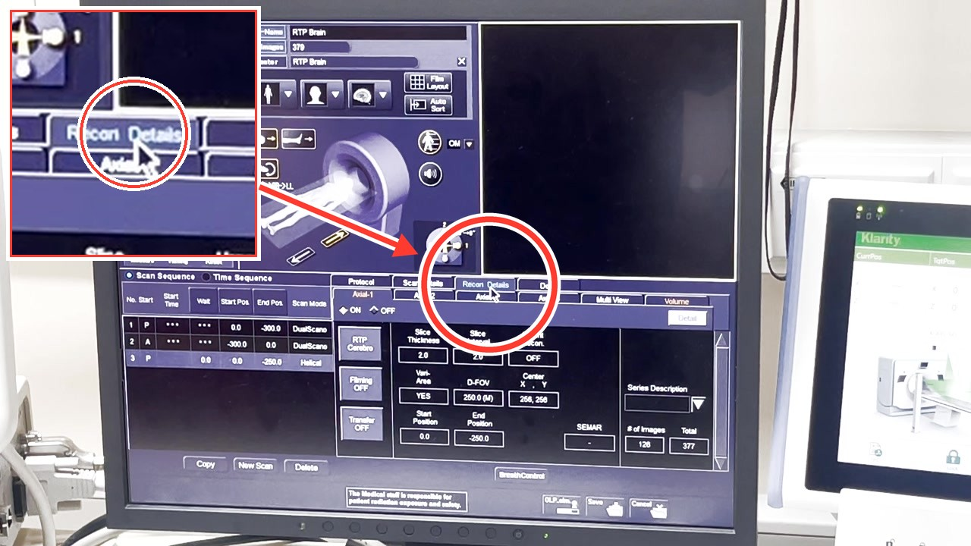  PASO 20 · CONFIGURACIÓN DE RECONSTRUCCIÓN · 06:08  Configurar los detalles de reconstrucción  En la pestaña 'Recon. Details' se configuran los parámetros de reconstrucción para cortes axiales gruesos automáticos, donde se definen el grosor de corte ('Slice Thickness') y el intervalo.
Manual de Procesamiento 3D en Tomógrafo Canon Pasos 21–24 de 31
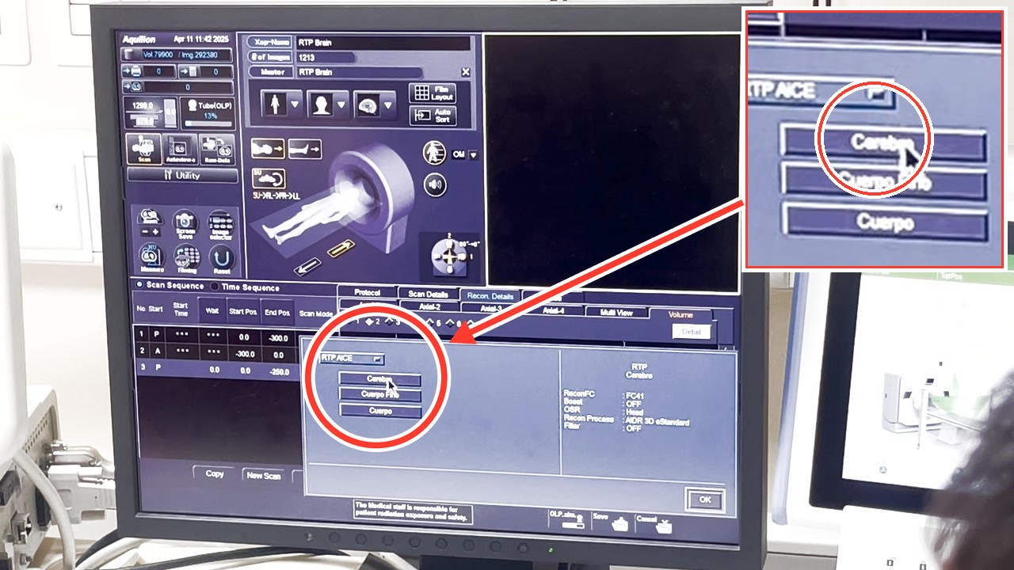  PASO 21 · CONFIGURACIÓN DE RECONSTRUCCIÓN · 06:47  Explicación de la tecnología de reconstrucción AICE  Se describe el funcionamiento de la reconstrucción con inteligencia artificial de aprendizaje profundo AICE, diseñada para optimizar la relación señal/ruido permitiendo reducir las dosis. | 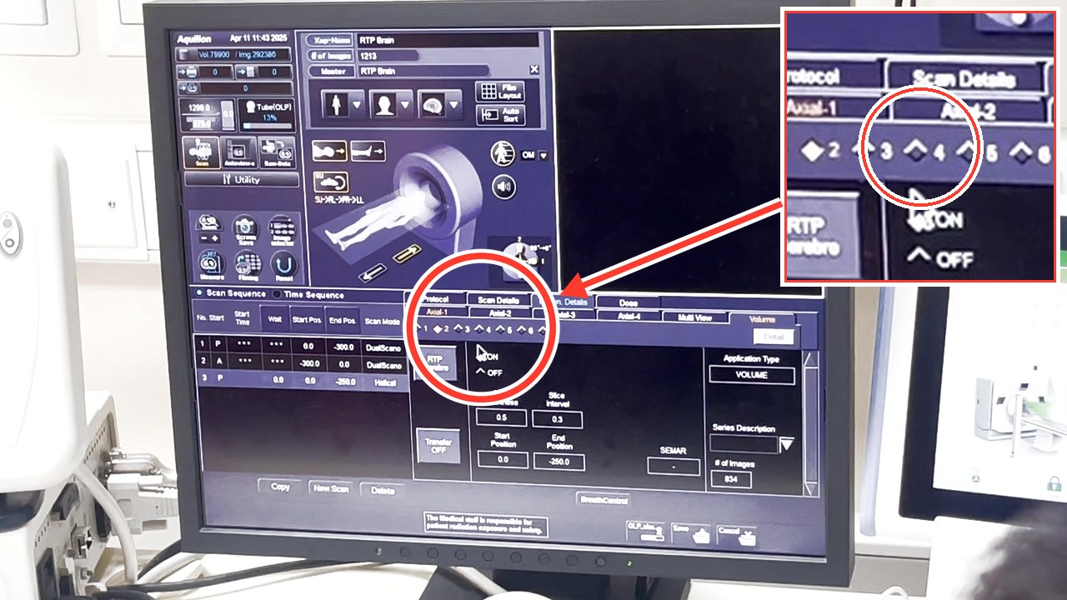  PASO 22 · CONFIGURACIÓN DE RECONSTRUCCIÓN · 08:03  Configurar filtro de reconstrucción con inteligencia artificial  Se selecciona el protocolo 'RTP AICE' con reconstrucción mediante inteligencia artificial para obtener la máxima calidad de detalle en la imagen.
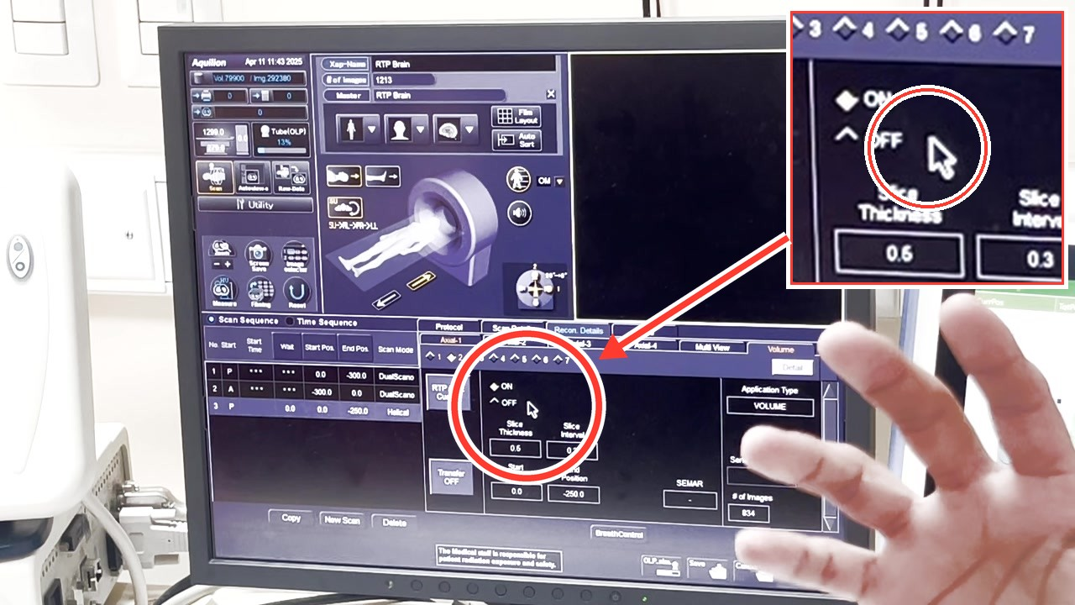  PASO 23 · CONFIGURACIÓN DE RECONSTRUCCIÓN · 08:15  Considerar tasa de reconstrucción de imagen  La reconstrucción avanzada con inteligencia artificial procesa a una velocidad de 15 imágenes por segundo, siendo más lenta que otros métodos. | 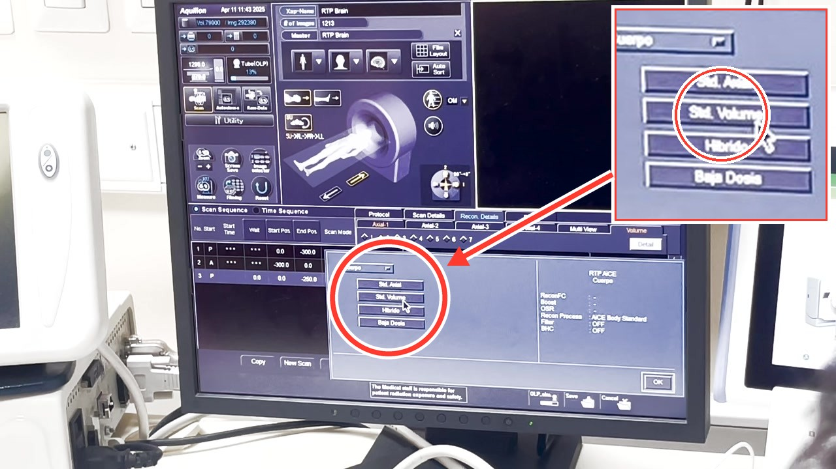  PASO 24 · CONFIGURACIÓN DE RECONSTRUCCIÓN · 08:26  Seleccionar método de reconstrucción iterativa  Al seleccionar la reconstrucción iterativa estándar en volumen ('Cuerpo Std. Volume'), la velocidad de procesamiento aumenta a 50 imágenes por segundo.
Manual de Procesamiento 3D en Tomógrafo Canon Pasos 25–28 de 31
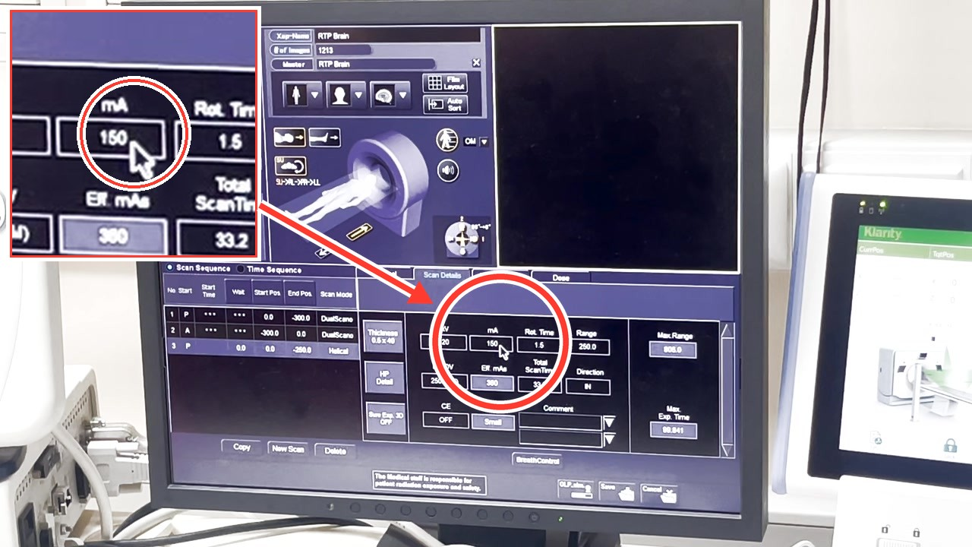  PASO 25 · CONFIGURACIÓN DE RECONSTRUCCIÓN · 08:41  Verificar parámetros fijos en simulación  Para radioterapia, los parámetros de adquisición (kV 120, mA 150) son fijos, por lo que cambiar el tipo de reconstrucción no altera la dosis, solo el detalle de imagen. | 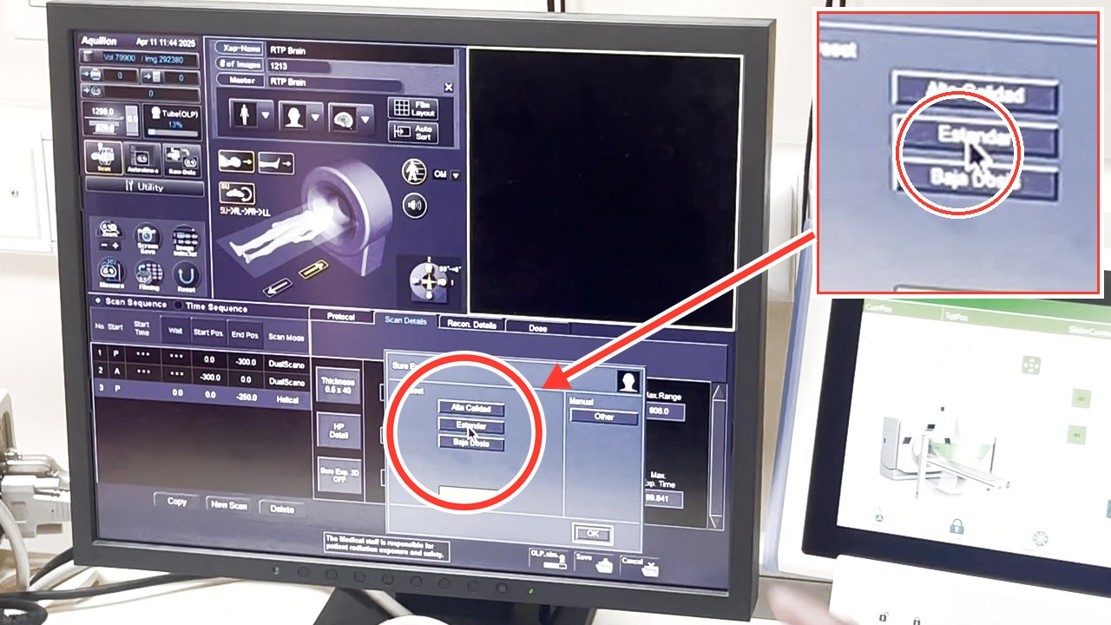  PASO 26 · CONFIGURACIÓN DE RECONSTRUCCIÓN · 09:14  Comprender la reducción de dosis teórica  El uso de reconstrucción iterativa permite reducir teóricamente la dosis hasta un 75%, y con tecnología 'AICE' (inteligencia artificial) hasta un 82%.
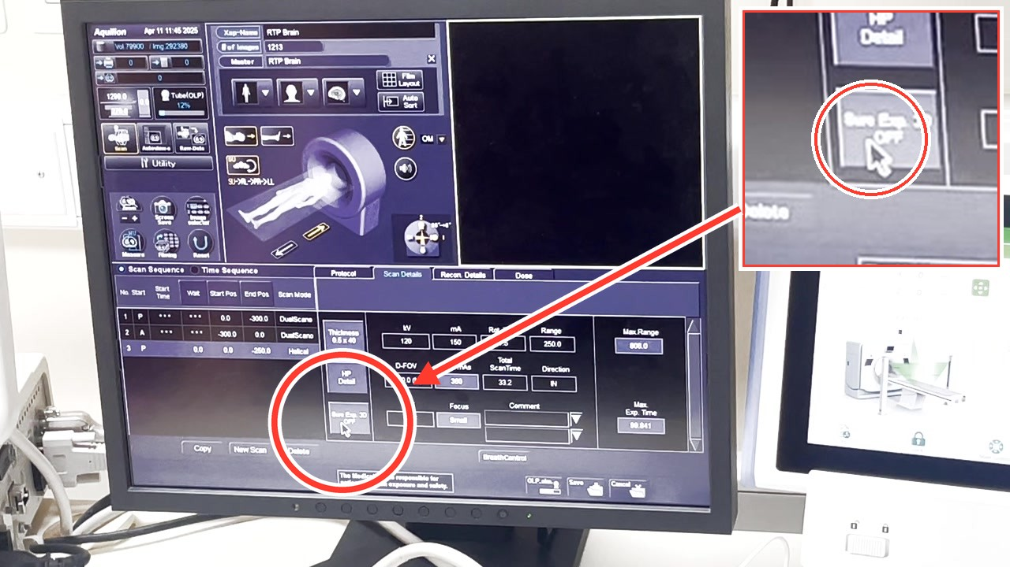  PASO 27 · CONFIGURACIÓN DE RECONSTRUCCIÓN · 10:00  Ajustar la modulación según la anatomía  Se recomienda usar modulación 'Calidad' para pacientes con abdomen prominente y 'Alta Calidad' para pacientes obesos, asegurando la energía óptima de escaneo. | 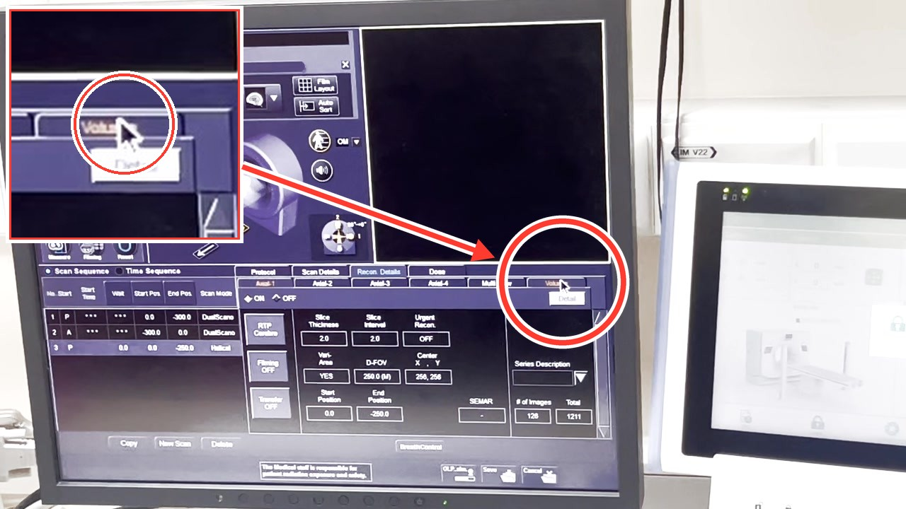  PASO 28 · CONFIGURACIÓN DE RECONSTRUCCIÓN · 11:32  Habilitar múltiples volúmenes de reconstrucción  El sistema permite preconfigurar hasta 7 volúmenes de reconstrucción diferentes dentro de un mismo protocolo de adquisición.
Manual de Procesamiento 3D en Tomógrafo Canon Pasos 29–31 de 31
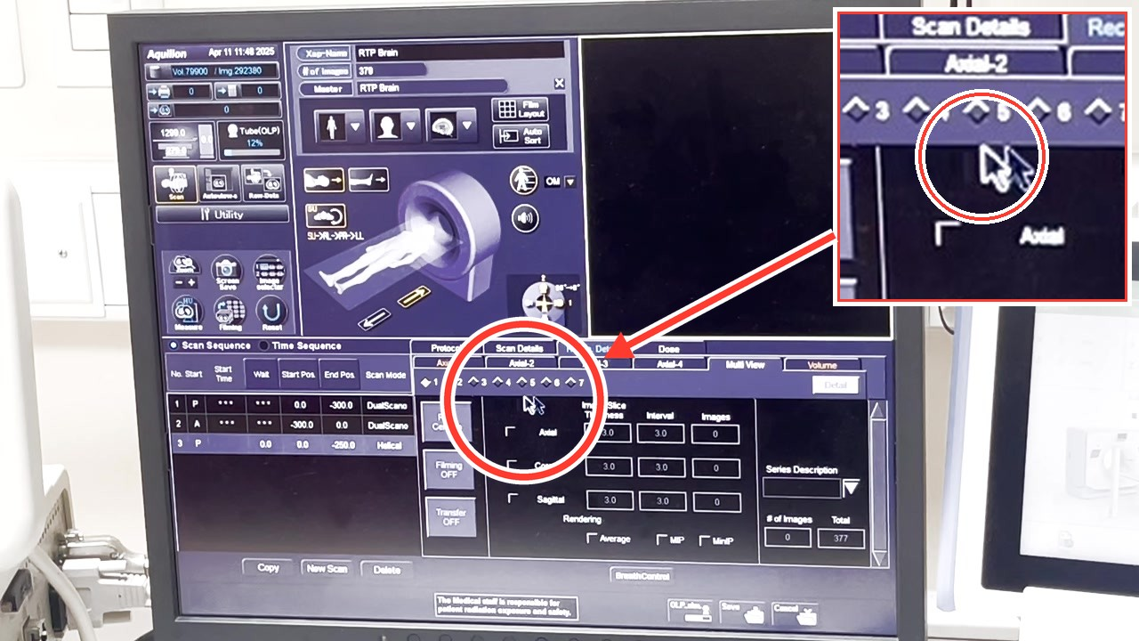  PASO 29 · CONFIGURACIÓN DE RECONSTRUCCIÓN · 11:47  Configurar reconstrucciones multiplanares automáticas  Bajo la pestaña 'Multi View', se asocian cortes axiales, coronales y sagitales automáticos (por ejemplo, grosor de 2,0 mm e intervalo de 2,0 mm) a cada volumen. | 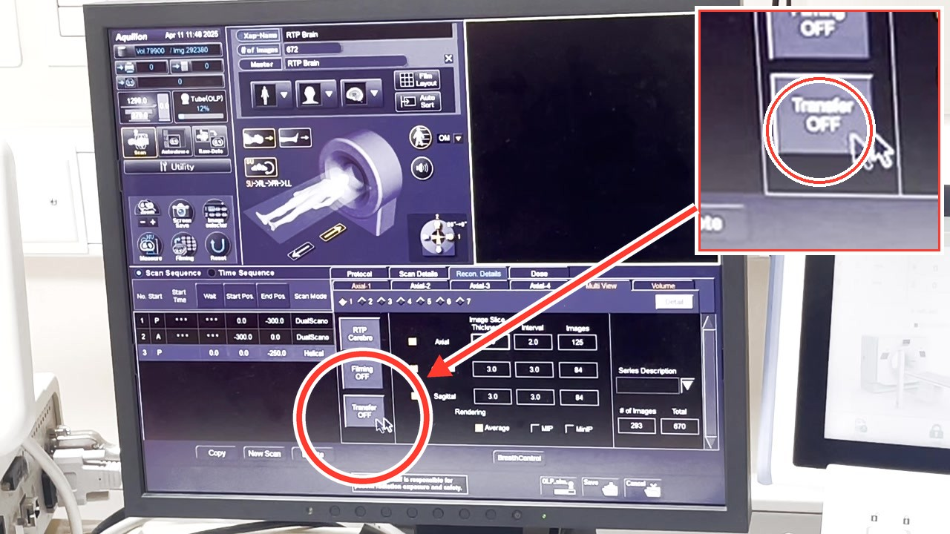  PASO 30 · CONFIGURACIÓN DE RECONSTRUCCIÓN · 12:33  Programar transferencia automática al PACS  Se activa la opción 'Transfer' para que las imágenes reconstruidas se envíen de manera automática al sistema PACS una vez finalizado el estudio.
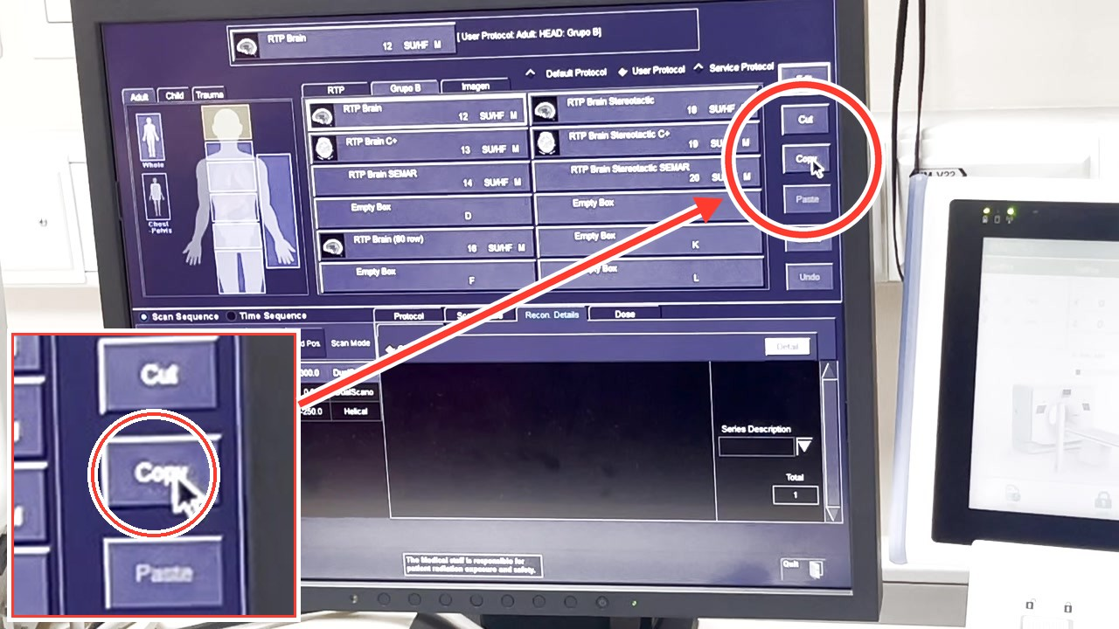
PASO 31 · CONFIGURACIÓN DE RECONSTRUCCIÓN · 13:12
Copiar un protocolo existente
Para duplicar o guardar un protocolo modificado, seleccione el protocolo deseado y haga clic en el botón 'Copy' en el menú lateral derecho para iniciar el proceso de edición.
Manual de Procesamiento 3D en Tomógrafo Canon Transcripción (1 de 4)
Transcripción del audio
00:00 Eh... por ejemplo, anteroposterior para tener los distintos planos automáticos, ¿cierto? Las rotaciones por ángulo, si es que lo quieren ver.
00:10 El bone removal, bueno, para sacar hueso por sección anatómica. Lo hace automático, se pueden dar, eh, ventanas.
00:18 Eh... para hacer segmentaciones, por ejemplo el seed all, que toma todo el hueso.
00:25 Y trim lo de atrás. Entonces ahí, como ya quedó todo en automático de trim, entonces quiero sacarle lo de atrás.
00:32 Y ¿cómo sabía cuál era el hueso? El all, porque ahí quedó de referencia. Entonces, seed all todo, trim lo de atrás.
00:40 Y luego dilatar, que quiere decir, por ejemplo... ah, puedo sacar eso también.
00:50 Puedo dilatar, que quiere decir que dilato en un voxel la selección o en un pixel. Siempre recomiendan dilatar dos o tres veces.
00:58 Y erode, lo contrario, contraer.
01:02 Entonces ahora yo le puedo decir: borra lo seleccionado y mantén lo de afuera, que en este caso no, o mantén la selección y borra lo otro. Por ejemplo, keep, y ahí yo me quedo con el hueso.
01:13 Y esto es... guardar modo, modelo. Entonces ahí yo lo guardo, porque si no después lo pierdo. Aquí está.
01:21 Entonces, por ejemplo, eh... voy a cerrar y voy a la... a este. Imaginemos que aquí hubiera una angio, por ejemplo, de la misma forma.
01:31 Está clipping. Esto también sirve, al apretar clipping se van ahí a los planos ortogonales, por ejemplo, y yo saco la camilla de acá.
01:39 Corte. O si quiero por ejemplo, no sé, quiero trabajar solo con la columna y eliminan el resto.
01:45 Y si no, por ejemplo, eh...
01:54 Ahí está, reset. Le puedo agregar una para acá. Voy a ir
02:00 Entonces, eh... por segmentación de la misma forma puedo segmentar solo la aorta. Después guardo el modelo y va a estar aquí.
02:08 Entonces después voy acá, le puedo poner, por ejemplo, hueso difuminado, que tengo varias otras... por ejemplo, si hay prótesis, hago clic e inmediatamente se aumenta la prótesis.
02:17 Guardo el modelo y dejo la prótesis acá y en otro dejo el hueso difuminado. O sea, a lo que voy, después ustedes le hacen más y le va a sumar aquí la prótesis al hueso difuminado y la prótesis acá.
02:29 O si fuera aquí la angio, le suman el hueso difuminado más la angio. Entonces, y se ve la aorta, por ejemplo, ahí bonita.
02:37 Luego voy acá en key frame movie, y digo ya... ¿cuántas imágenes en este sentido, por ejemplo?
02:45 Eh, bueno, estos detalles se los pueden saltar, pero aquí le pueden poner un nombre y guardar.
02:53 En este caso, no sé, voy a poner el preview. Que es como ver el preview, pero ahí va, va haciendo el giro. Esto lo pueden guardar y enviar.
03:04 Esto lo voy a cerrar. ¿Cómo yo puedo seleccionar la cantidad de imágenes que... Acá. Ahí pones 36.
03:09 Sí, y la, el... ¿Solamente puedo...? u otro grado, otro en particular que ustedes quieran o los 360 y el sentido.
03:19 Eh... Bueno, esto es para hacer mediciones, ¿cierto? Regla, cálculos, etcétera, poner anotaciones, una letra, una flecha, por ejemplo un hallazgo.
03:29 Eh...
03:41 Bueno, el cutting, que es el típico el que uno va cortando, ¿cierto? Y con el clic secundario se cierra.
03:48 Puede ser cerrado o abierto, y también, eh... cut out, o sea, borrar lo que está afuera o dejar lo que está adentro. Eh, para guardar el
08:00 un pantallazo, un snapshot, o también guardar la imagen.
Manual de Procesamiento 3D en Tomógrafo Canon Transcripción (2 de 4)
08:04 Esto es para ya entrar en el sinograma cuando quieren ver los colores, pero yo creo que esto es ya cuando van a hacer un proceso de imagen más que de acá.
08:12 Reset, y volver a la alta visualización.
08:17 Acá también está, por ejemplo, que me habían dicho que necesitaban acá, este, para calcular volumen, aquí está la herramienta.
08:27 Y, bueno, eso es lo que más se usa, porque hay un montón de cosas. Este equipo tiene iterativa, ¿o no?
08:36 Sí, el cómo se llama, ¿no? Sí.
08:39 Entonces, ¿quieres reconstruir? Ya, vamos a simular, voy a entrar de la Tools, Protocol, Scan Plan, digamos que el cerebro, ¿ya?
08:54 Como que si tuviéramos nuestro protocolo, aquí está el dictar los comentarios, ¿cierto? Las instrucciones verbales.
09:02 De aquí, cómo va a ser adquirido, Scan Detail, por ejemplo, en cerebro es la única que se ocupa de 0.5 x 40, y el pitch.
09:11 Detallado para cerebro. Pero para otros siempre va a ser 0.5 x 80 el resto del cuerpo y, seguramente, Standard.
09:22 Fast, por ejemplo, en la TE, para el abdomen yo creo que no hay arteria pulmonar. Kilovoltaje, mA, si fuera con modulación de dosis, aquí usted elige.
09:39 Pero es una de las diferentes, el FOV, el tiempo de rotación.
09:44 Y acá les dice el tiempo total de que va a tomar el examen en base a la planificación, esto va a cambiar. ¿Cuánto es el tiempo mínimo de rotación del equipo? Este es de 0.4.
09:55 Este equipo podría hacer cardio-CT si quisiera, se compra la opción cardiológica, el monitor ECG para sincronizar, y puede hacer un buen cardio-CT.
10:07 Y ese 0.26, ¿no se puede ocupar? No, esos son los tiempos parciales, cuando está en cardio y el half time lo saca de ahí.
10:17 Por eso no está habilitado, porque este es el tiempo real para ustedes poder adquirir.
10:25 Y acá es donde vamos a la recon, entonces aquí tiene los axiales para sacar cortes gruesos, ¿cierto? Inmediatamente automático.
10:34 Se elevan el perfil y aquí espesor de corte, el intervalo. Y en volumen, lo mismo, se enciende, espesor de corte, intervalo.
10:45 Por ejemplo, quiero crear otro volumen, voy acá. Todo estos que son con nombre son los iterativos.
10:55 Por ejemplo, cuello, standard o baja dosis, no sé, pulmón. Si estoy en volumen, standard volumen; si estoy en axial, standard axial.
11:05 Y los que dicen AiCE, bueno, aquí están con radioterapia, estos son con inteligencia artificial.
11:11 Es inteligencia artificial de aprendizaje profundo, y aquí, bueno, están por ejemplo para imagenología.
11:20 AiCE permite para todas las secciones anatómicas, excepto cerebro pediátrico, ¿ya? Porque en fábrica se entrena la red neuronal
11:34 con imágenes de pacientes reales, no con fantoma. Se lo digo porque la competencia también sacó esto pero entrena con fantoma. Nosotros con pacientes reales.
11:44 Y a la red neuronal se le ingresa una imagen de muy baja técnica, muy baja dosis, y le dice: 'Tú ahora esta déjala igual que la misma imagen reconstruida en un Aquilion ONE con First'.
11:55 Que hasta ese momento era lo más avanzado en reconstrucción de imágenes. Entonces, la red neuronal aprende a hacer eso
08:00 Y quiero activar la iterativa para ocupar la menor dosis posible.
08:03 Entonces, se tendría con el de radioterapia con AIDR, por ejemplo, 4.
08:07 Y es el filtro de, para radioterapia con AIDR. Entonces, eso sería la mejor calidad de imagen.
08:13 Pero se paga un precio, que son 15 imágenes por segundo.
08:17 Eh, es más lenta con la, con la inteligencia artificial.
08:22 Si fuera, por ejemplo, el iterativo, que es cuerpo en volumen, estándar volumen,
08:27 va a reconstruir con filtro de cuerpo iterativo, pero a 50 imágenes por segundo.
Manual de Procesamiento 3D en Tomógrafo Canon Transcripción (3 de 4)
08:34 Es mucho más rápido.
08:35 Y ahí con el tema de la dosis, por ejemplo, al activar la, yo quiero que se ocupe...
08:40 Sí, lo que pasa es que aquí la, las dosis no van a variar, pero cuando son con, con modulación de dosis.
08:46 Ahí es donde va a cambiar si elijo iterativo o o inteligencia artificial.
08:53 Pero acá es todo con técnica fija, entonces, en realidad la dosis ya está definida. Lo que sí le va a cambiar es la, el detalle de la imagen, va a ser mejor.
08:59 Cuando es con imagenología, ahí todo es con modulación.
09:03 Y ahí yo les dejo aquí, por ejemplo, al lado, diría una alta calidad AIDR, estándar AIDR.
09:09 Porque ahí yo elijo, si el estándar normal sabe que va a reconstruir con iterativo, entonces sabe que puedes reducir la dosis hasta en un 75% respecto del filtered back projection.
09:20 Si yo ocupo con AIDR, sabe que puede reducir la dosis hasta en un 82% respecto de filtered back projection. Esa es la diferencia entre un y otro.
09:30 ¿Dónde ponía modular?
09:34 Acá. Aquí yo puedo modular. Esto es de cerebro, pero en cuerpo van a salir más opciones.
09:40 Pero o sea, con inteligencia se puede modular igual que los otros.
09:43 Sí, solo lo seleccionas.
09:47 Pero para imagenología, en este caso no, estas son las técnicas fijas. Es por si les toca en otro equipo Canon o Toshiba, que sepan cómo, por dónde va.
09:52 Y cuando es con modulación en imagenología, bueno, cerebro está fijo, pero cuando es cuerpo, queda siempre en estándar. O sea, ni flaco ni gordo.
10:00 Si ustedes ven que el paciente tiene guatita, elijan modulación eh se llama calidad, arriba, calidad.
10:06 Y si el paciente ya es obeso, modulación alta calidad.
10:11 Entonces así el equipo sabe que va a tener que entregar más energía, pero siempre con modulación.
10:16 Porque no es lo mismo el pasar por aquí, que es más delgado, que pasar por acá al lado, que es más ancho.
10:22 Y no es lo mismo si estoy por el tórax, donde tengo aire adentro, a que si ya pasé al hígado.
10:30 Entonces, ahí va cambiando el mA a medida que va rotando en el X e Y y además mientras va avanza en el eje Z.
10:36 O sea, para que se aplique bien esa modulación tiene que quedar bien centrado, o sea, ya no sirve el hecho de empezar a modificar como dijo de que ya se lo dejaba más arriba en la camilla...
10:44 No, mientras tengan el doble escanograma lo va a hacer igual. Puede modular, por eso se usan los dos. Aunque se mueva la camilla.
10:51 Claro, eso es para dejar el, en el isocentro la estructura que tú quieres ver. Pero ya teniendo el doble escanograma, tiene todos los datos que necesita para modular.
10:57 Por eso a veces cuando uno se pasa del, uno hace un escanograma, pero oh me quedó corto, necesito llegar más abajo del abdomen,
11:05 va a arrojar un, esto es para imagenología por si van a otro equipo, le va a arrojar un mensaje que dice: No tengo datos para modular.
11:13 ¿Por qué me sale? Claro, porque está en negro, pero igual va a extrapolar, igual va a adquirir.
11:17 Con la dosis máxima.
11:20 Eh o saca como un estándar de lo que donde ya estaba, y ahí como trata de avanzar, pero le va a subir un poquito para asegurar.
11:29 Entonces, acá es donde yo saco todas las reconstrucciones que quiera. Tengo espacio para siete volúmenes.
11:34 O sea, realmente tengo mucho espacio para crear volúmenes durante el protocolo.
11:39 Y como les mostré hace un rato, que lo estábamos probando, cada volumen está asociado a un multi view.
Manual de Procesamiento 3D en Tomógrafo Canon Transcripción (4 de 4)
11:44 ¿Te fijas? Entonces, a este de cerebro yo le puedo decir: A este volumen que va a crear de cerebro de uno cada uno,
11:52 sácale un corte axial, uno coronal, uno sagital, de tres cada tres por ejemplo, o no sé, de dos cada dos, etcétera.
12:01 Y aquí la imagen del doble escanograma, cuando están en recon, las líneas se van a cambiar a color naranja.
12:08 Cuando están en adquisición, ¿se fijan?, era color amarillo, porque eso quiere decir todo lo que van a adquirir, siempre va a ser más grande.
12:16 Pero cuando hacen acá el recon, va a salir a naranja, porque es lo que va a reconstruir.
12:20 Entonces, yo hago clic en axial y yo ya puedo ajustar al paciente, o en coronal también, para no sacar cortes coronales del aire. Ya lo pueden dejar todo ajustado.
12:30 E incluso ya si están todos listos, pueden dejar la transferencia automática, por ejemplo, ya al PACS.
12:36 Okay. Entonces, cuando esto termina, además se envía automáticamente al PACS.
12:40 Entonces, así ya después cuando ya se manejan bastante bien, pueden dejar todo listo, transfer y después verifican nomás que, que todo salió bien.
12:48 Bueno, aquí voy a dejar todo.
12:58 Aquí estamos, ¿no?, nos estamos quedando protocolo.
13:01 No, es decir, estábamos en un protocolo ya creado en los por default, pero no lo modifiqué.
13:06 ¿Se puede crear o no, en alguna parte?
13:10 Sí, de acá mismo se puede crear. Tú puedes copiar algún protocolo, por ejemplo, copiarlo y lo pego acá, paste. Y este después lo edito y aquí le cambio el nombre y, bueno, y hago todos los cambios, la recon que necesite.
13:21 ¿Y guardas cómo, cómo guardas?
13:24 Acá, guardar.
13:26 ¿Y después lo puedes ejecutar tal como?
13:32 Ahora lo voy a borrar.
13:35 No, lo que quizás lo vamos a comentar después, pero el asunto de las fases, con contraste, a los tiempos, ¿cómo se programan?
13:40 Sí. [inaudible] Por ejemplo, trifásico mejor.

